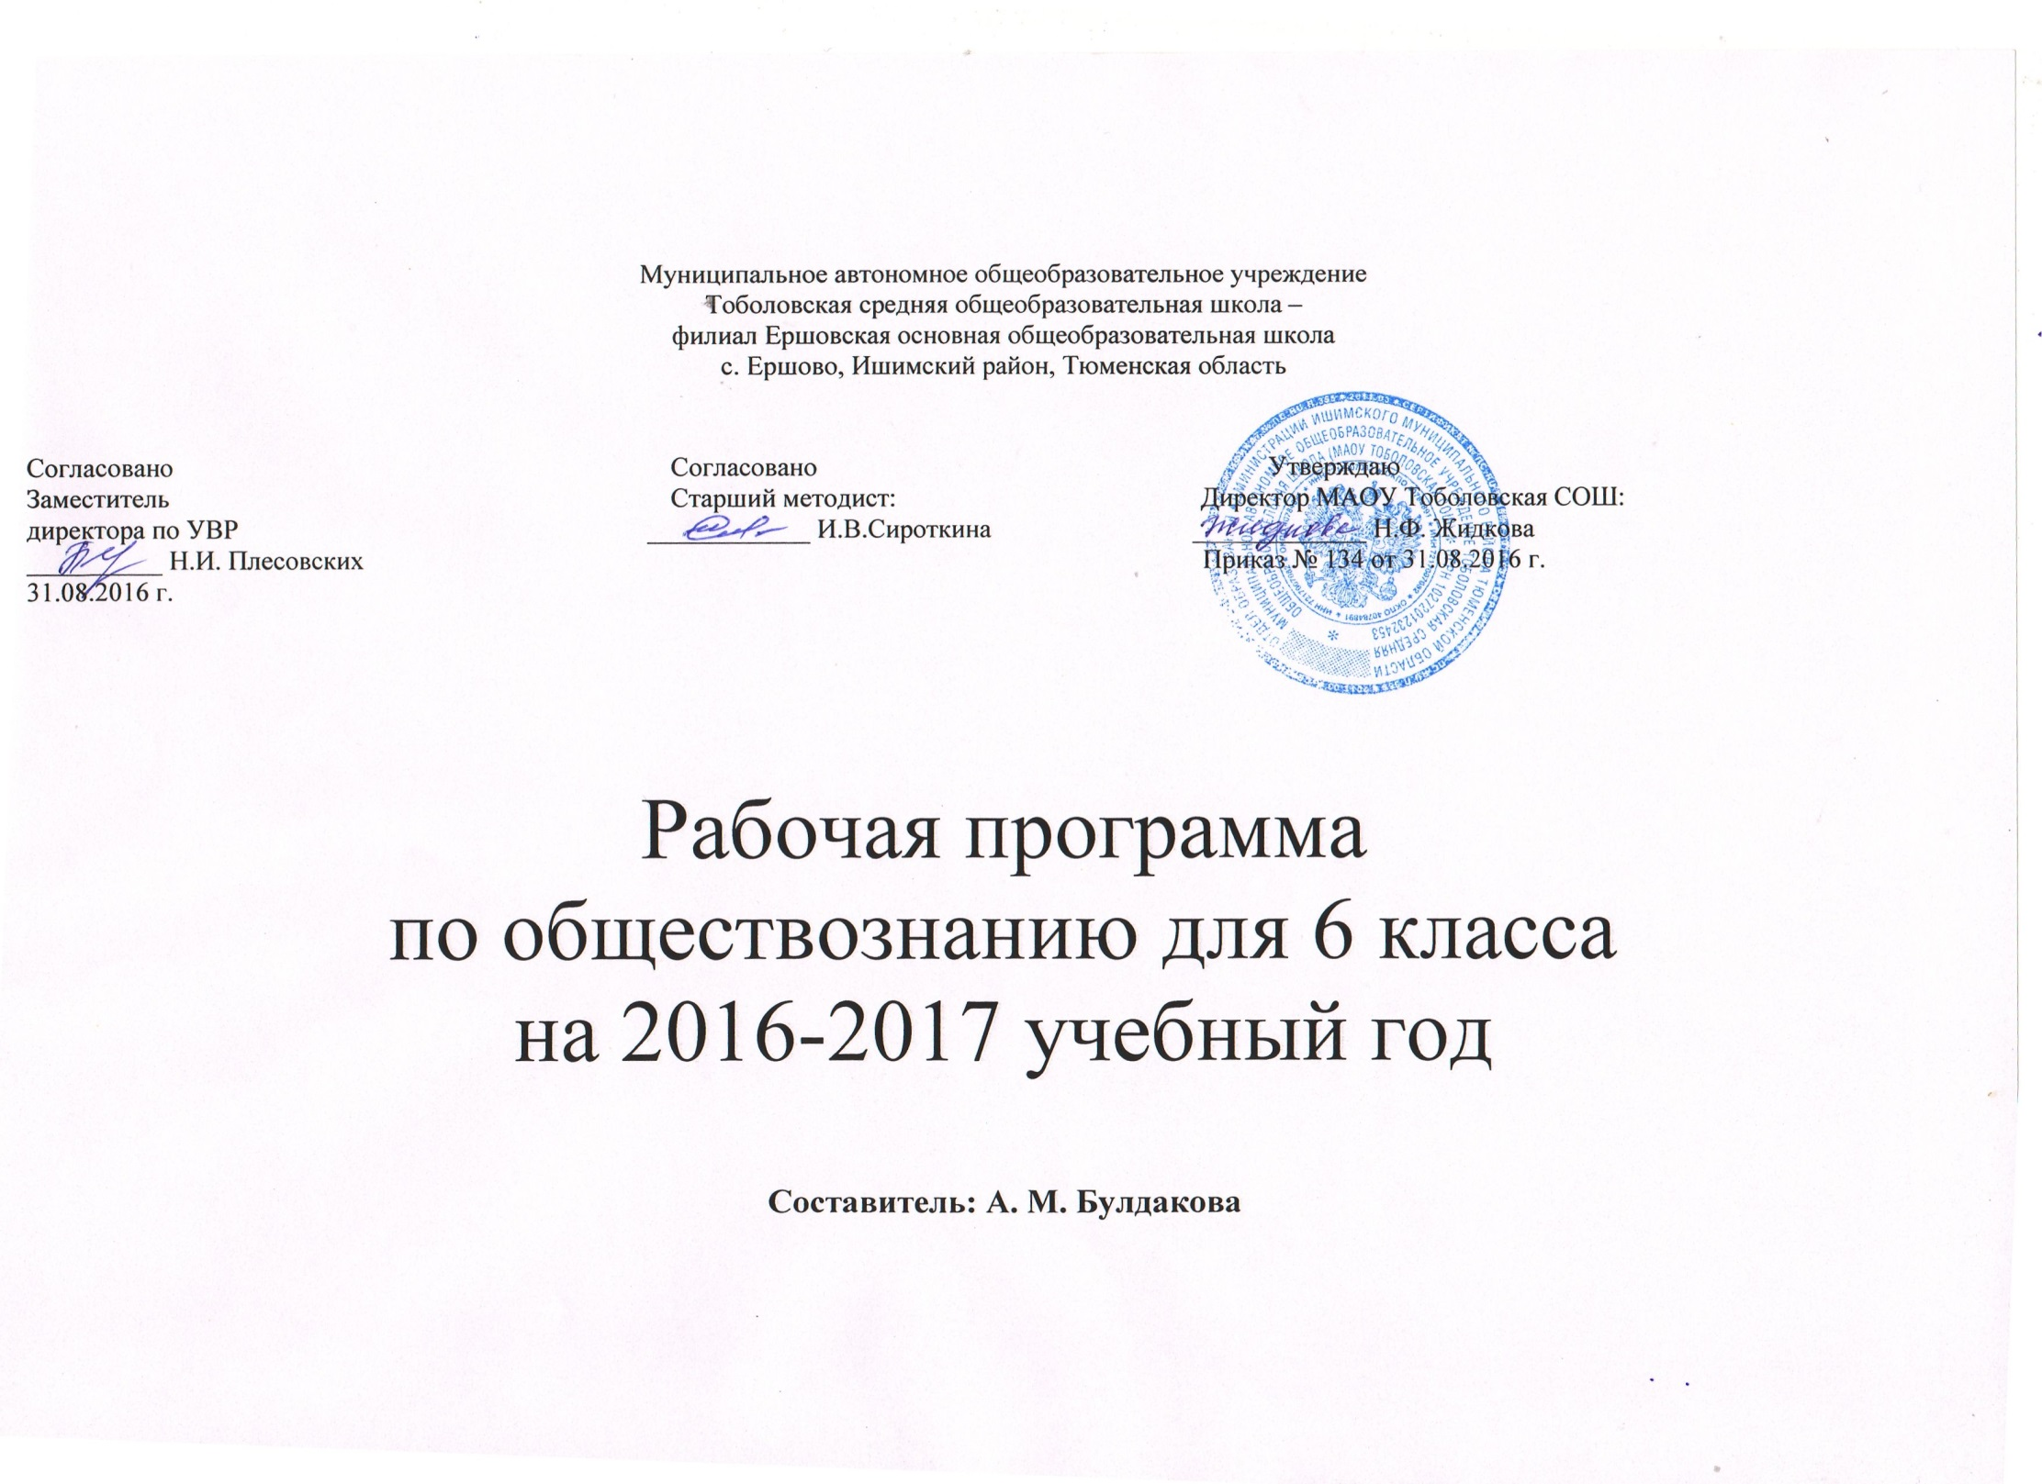Пояснительная записка
Рабочая программа по обществознанию составлена в соответствии с федеральным компонентом государственных образовательных стандартов основного общего образования по обществознанию (Приказ Министерства образования РФ от 05.03.2004 года №1089, Приказ Министерства образования и науки Российской Федерации от 24 января 2012 г. № 39 «О внесении изменений в федеральный компонент государственных образовательных стандартов начального общего, основного общего и среднего (полного) общего образования, утвержденный приказом Министерства образования Российской Федерации от 5 марта 2004 г. N 1089), Примерной программы основного общего образования по обществознанию, с учетом программы «Обществознание» под редакцией Л.Н. Боголюбова, Н.И. Городецкой, Л.Ф. Ивановой, А.И.Матвеева.
Изучение предмета на базовом уровне в 6 классе направлено на достижение следующих целей:
- развитие личности в ответственный период социального взросления человека, ее познавательных интересов, критического мышления, обеспечивающего объективное восприятие социальной (в том числе экономической и правовой) информации и определение собственной позиции; нравственной и правовой культуры, экономического образа мышления, способности к самоопределению и самореализации;
- воспитание общероссийской идентичности, гражданской ответственности, уважения к социальным нормам; приверженности гуманистическим и демократическим ценностям, закрепленным в Конституции Российской Федерации;
- освоение на уровне функциональной грамотности системы необходимых для социальной адаптации знаний об обществе, государстве основных социальных ролях, позитивно оцениваемых обществом качествах личности, позволяющих успешно взаимодействовать в социальной среде, сферах человеческой деятельности, способах регулирования общественных отношений; механизмах реализации и защиты прав человека и гражданина;
- овладение умениями познавательной, коммуникативной, практической деятельности в основных типичных для подросткового возраста социальных ролях;
- формирование опыта применения полученных знаний для решения типичных задач в области социальных отношений; содействие развитию компетентности в различных сферах жизни: экономической и гражданско-общественной деятельности, межличностных отношениях, отношениях между людьми различных национальностей и вероисповеданий, самостоятельной познавательной деятельности, правоотношениях, семейно-бытовых отношениях.
Задачи курса:
-содействовать воспитанию гражданственности, патриотизма, уважения к социальным нормам, регулирующим взаимодействие людей, приверженности гуманистическим и демократическим ценностям, непреходящим ценностям национальной культуры;
-формировать знания и интеллектуальные умения, минимально необходимые и достаточные для выполнения типичных видов деятельности каждого гражданина, осознания личных и социальных возможностей их осуществления, дальнейшего образования и самообразования;
-формировать основы мировоззренческой, нравственной, социальной, политической, правовой и экономической культуры.
Курс содержит разделы: «Человек», «Семья», «Школа», «Труд», «Родина», «Добродетели», «Человек и закон», «Человек и экономика», «Человек и природа», в которых полно раскрываются вопросы этики и нравственного становления человека, первоначальные знания об обществе, стране, государстве, взаимоотношениях между людьми, нравственно - правовых нормах и правилах общественной жизни, правах ребенка.

Общая характеристика предмета, курса
Курс обществознания носит пропедевтический характер, связанный с проблемами социализации младших подростков. В теме «Человек» рассматриваются социальные свойства человека. У обучающихся расширяется круг социальных институтов: от самого близкого и эмоционально значимого (тема «Семья») до самого общественно значимого (тема «Родина»). Обучающиеся расширяют круг сведений не только о важнейших социальных институтах и их общественном назначении, но и о качествах человека, проявляющихся во взаимодействии с ними. Тема «Труд» включает необходимые азы экономических знаний в сочетании с показом общественного значения труда и качеств, связанных с отношением к труду и его результатам. Тема «Добродетели» посвящена нравственным качествам человека, тесно связанным с важнейшими понятиями морали: добро как благо; доброта и благородство как качества человека; зло и способность человека противостоять ему. Реализуется межпредметная связь с курсом «История» и другими учебными дисциплинами.
Место предмета в учебном плане
Федеральный базисный учебный план для образовательных учреждений Российской федерации отводит 35 часов для обязательного изучения обществознания на ступени основного общего образования. Согласно учебному плану Ершовской ООШ на изучение обществознания в 6 классе отводится 1 ч в неделю (34 часа за год).
Личностные, метапредметные, предметные результаты освоения конкретного учебного предмета, курса:
Важнейшие личностны результаты:
1. Мотивированность на посильное и созидательное участие в жизни общества;
2.Заинтересованность не только в личном успехе, но и в благополучии и процветании своей страны;
3.Ценностные ориентиры. Основанные на идеях патриотизма, любви и уважения к Отечеству; необходимости поддержания гражданского мира и согласия; отношении к человеку, его правам и свободам как высшей ценности; стремление к укреплению исторически сложившегося государственного единства; признании равноправия народов, единства разнообразных культур; убежденности в важности для общества семьи и семейных традиций; осознании своей ответственности за страну перед нынешними и грядущими поколениями.
Метапредметные результаты изучения обществознания выпускниками основной школы проявляются в:
1. Умение сознательно организовывать свою познавательную деятельность (от постановки цели до получения и оценки результата);
2. Умение объяснять явления и процессы социальной действительности с научных позиций; рассматривать их комплексно в контексте сложившихся реалий и возможных перспектив;
3. Способности анализировать реальные социальные ситуации, выбирать адекватные способы деятельности и модели поведения в рамках реализуемых основных социальных ролей, свойственных подросткам;
4. Овладение различными видами публичных выступлений (высказывания, монолог, дискуссия) и следовании этическим нормам и правилам ведения диалога;
5. Умение выполнять познавательные и практические задания, в том числе с использованием проектной деятельность на уроках и в доступной социальной практике, на:
- использование элементов причинно – следственного анализа;
- исследование несложных реальных связей и зависимостей;
- определение сущностных характеристик изучаемого объекта; выбор верных критериев для сравнения, сопоставления. Оценки объектов;
- поиск и извлечение нужной информации по заданной теме и адаптированных источниках различного типа;
- перевод информации из одной знаковой системы в другую (из текста в таблицу, из аудиовизуального ряда в текст и др.); выбор знаковых систем адекватно познавательной и коммуникативной ситуации;
- подкрепление изученных положений конкретными примерами;
- оценку своих учебных достижений, поведения, черт своей личности с учетом мнения других людей, в том числе для корректировки собственного поведения в окружающей среде; выполнение в повседневной жизни этических и правовых норм, экологических требований;
- определение собственного отношения к явлениям современной жизни, формулирование своей точки зрения.
Предметными результатами освоения выпускниками основной школы содержания программы по обществознанию являются:
1. Относительно целостное представление об обществе и человеке, о сферах и областях общественной жизни, механизмах и регуляторах деятельности людей;
2. Знание ряда ключевых понятий об основных социальных объектах; умение объяснять с опорой на эти понятия явления социальной действительности;
3. Знания, умения и ценностные установки, необходимые для сознательного выполнения старшими подростками основных ролей в пределах своей дееспособности;
4. Умения находить нужную социальную информацию в педагогически отобранных источника; адекватно ее воспринимать, применяя основные обществоведческие термины и понятия; преобразовывать в соответствии с решаемой задачей (анализировать, обобщать, систематизировать, конкретизировать имеющиеся данные, соотносить их с собственными знаниями); давать оценку общественным явлениям с позиций одобряемх в современном российском обществе социальных ценностей;
5. Понимание побудительной роли мотивов в деятельности человека, места ценностей в мотивационной структуре личности, их значения в жизни человека и развитии общества;
6. Знание основных нравственных и правовых понятий, норм и правил, понимание их роли как решающих регуляторов общественной жизни; умение применять эти нормы и правила к анализу и оценке реальных социальных ситуаций; установка на необходимость руководствоваться этими нормами и правилами в собственной повседневной жизни;
7. Приверженность гуманистическим и демократическим ценностям, патриотизм и гражданственность;
8. Знание особенностей труда как одного из основных видов деятельности человека, основных требований трудовой этики в современном обществе, правовых норм, регулирующих трудовую деятельность несовершеннолетних;
9. Понимание значения трудовой деятельности для личности и общества;
10. Понимание специфики познания мира средствами искусства в соответствии с другими способами познания;
11. Понимание роли искусства в становлении личности и в жизни общества;
12. Знание определяющих признаков коммуникативной деятельности в сравнении с другими видами деятельности;
13. Знание новых возможностей для коммуникации в современном обществе; умение использовать современные средства связи и коммуникации для поиска и обработки необходимой социальной информации;
14. Понимание языка массовой социально – политической коммуникации, позволяющее осознанию воспринимать соответствующую информацию, умение различать факты, аргументы, оценочные суждения;
15. Понимание значения коммуникации в межличностном общении;
16. Умение взаимодействовать в ходе выполнения групповой работы, вести диалог, участвовать в дискуссии, аргументировать собственную точку зрения. Знакомство с отдельными приемами и техниками преодоления конфликтов.
К концу 6 класса обучающийся научится:
- Добывать и критически оценивать информацию.
- Систематизировать обществоведческую информацию и представлять её в виде текста, таблицы, схемы.
- Обобщать.
- Группировать.
- Сравнивать факты, явления и понятия.
- Устанавливать причинно-следственные связи
- Определять и объяснять другим людям своё отношение к общественным нормам.
- Принимать решения в ответственных ситуациях и не бояться отвечать за свои поступки.
- Уметь договариваться с людьми, преодолевать конфликты.
- Успешно решать жизненные задачи в разных сферах общественных отношений.
Содержание учебного предмета, курса.
Введение в обществознание (1ч)
Тема 1. Человек (8 ч)
Цели и ценность человеческой жизни. Человек — биологическое существо. Отличие человека от животных. Наследственность.
Личность как совокупность важнейших человеческих качеств. Индивидуальность человека. Качества сильной личности.
Отрочество — особая пора жизни. Особенности подросткового возраста. Размышления подростка о будущем. Самостоятельность — показатель взрослости.
Познание мира. Познание самого себя (самопознание). Самосознание и самооценка. Способности человека.
Деятельность человека, ее основные формы (труд, игра, учение). Особенности игры как одной из основных форм деятельности людей в детстве. Связь между деятельностью и формированием личности. Знания и умения как условие успешной деятельности.
Потребности человека — биологические, социальные, духовные. Индивидуальный характер потребностей. Духовный мир человека. Мысли и чувства.
Тема 2. Семья (4 ч)
Семья — ячейка общества. Семья под защитой государства. Семейный кодекс. Права ребенка. Виды семей. Отношения между поколениями.
Семейное хозяйство. Заботы членов семьи. Распределение обязанностей. Обязанности подростка. Рациональное ведение хозяйства.
Свободное время. Занятия физкультурой и спортом. Телевизор и компьютер. Увлечения человека. Значимость здорового образа жизни.
Тема 3. Школа (4 ч)
Значение образования в жизни общества. Ступени школьного образования. Система образования в нашей стране. Подросток в школе. Урочная и внеурочная деятельность. Учеба — основной труд школьника. Умение учиться.
Отношения младшего подростка с одноклассниками, сверстниками, друзьями. Проблемы общения. Дружба. Дружный класс.
Тема 4. Труд (5 ч)
Труд — основа жизни. Содержание и сложность труда. Результаты труда. Заработная плата. Труд — условие благополучия человека. Благотворительность и меценатство.
Труд и творчество. Ремесло. Признаки мастерства. Творческий труд. Творчество в искусстве.
На пути к жизненному успеху. Привычка к труду. Проблема выбора профессии. Важность взаимопонимания и взаимопомощи.
Тема 5. Родина (6 ч)
Наша родина — Россия, Российская Федерация. Субъекты Федерации. Многонациональное государство. Русский язык — государственный. Любовь к Родине. Черты патриота.
Государственные символы России. Герб, флаг, гимн, государственные праздники. История государственных символов. Москва — столица России.
Гражданин — Отечества достойный сын. Права граждан России. Обязанности граждан. Гражданственность.
Россия — федеративное государство. Национальность человека. Народы России — одна семья. Многонациональная культура России. Межнациональные отношения.
Тема 6. Добродетели (4 ч)
Человек славен добрыми делами. Доброе — значит хорошее. Мораль. Золотое правило морали. Учимся делать добро.
Быть смелым. Страх — защитная реакция человека. Преодоление страха. Смелость и отвага. Противодействие злу.
Человечность. Гуманизм — уважение и любовь к людям. Внимание к тем, кто нуждается в поддержке.
Тема 7. Итоговое повторение (2)
Тематическое планирование
№ | Тема | Количество часов | В том числе
№ | Тема | Количество часов | Проекты | Контрольные работы
1 | Введение. Как работать с учебником | 1
2 | Человек | 8 | 1 | 1
3 | Семья | 4 | 1
4 | Школа | 4 | 1 | 1
5 | Труд | 5 | 1
6 | Родина | 6 | 1 | 1
7 | Добродетели | 4
8 | Итоговое повторение | 2 |  | 1
итого |  | 34 | 5 | 4

В программу внесены следующие изменения:

№  п/п | Название раздела | Кол-во часов по программе | Кол-во часов по рабочей программе | Причины изменения
1 | Введение. Как работать с учебником |  | 1 | в связи с резервом учебного времени для повторительно-обобщающих уроков, контрольных работ
2 | Человек | 7 | 8
3 | Семья | 4 | 4
4 | Школа | 4 | 4
5 | Труд | 4 | 5
6 | Родина | 5 | 6
7 | Добродетели | 4 | 4
8 | Резерв учебного времени | 7
 | Итоговое повторение |  | 2
 | Итого | 35 | 34

Описание учебно-методического и материально-технического обеспечения образовательного процесса.
1. Печатные издания
Обществознание. Учебник для 6 кл. общеобразоват. учреждений/Л. Н. Боголюбов, Н. И. Городецкая, Л. Ф. Иванова [и др.] ; под ред. Л. Н. Боголюбова, Л. Ф. Ивановой. - 2-е изд. - М. : Просвещение, 2013.
Обществознание. Поурочные разработки. 6 класс. М. Просвещени,е 2013
2. Электронное приложение к учебнику под редакцией Л . Н. Боголюбова, Л. Ф. Ивановой. 6 класс (CD)
3. Список образовательных ресурсов сети Интернет
1. Федеральные информационно-образовательные порталы
Федеральный портал «Российское образование»: http://www.edu.ru Российский общеобразовательный портал: http://www.school.edu.ru
Федеральный портал «Информационно-коммуникационные технологии в образовании» :tp://www.ict.edu.ru
Министрство образования и науки РФ: http://mon.gov.ru
Портал Единой коллекции цифровых образовательных ресурсов: http://school-collection.edu.ru/ Портал компании «Кирилл и Мефодий»: http://www.km.ru
3. Средства массовой информации образовательной направленности
Учительская газета: http://www.ug.ru
Газета «Первое сентября»: http://ps. 1 September.ru, http://dob. 1 september.ru
Большая перемена: сайт информационной поддержки ФЦПРО: http://www.newseducation.ru
Журнал «Вестник образования России»: http://www.vestniknews.ru
Развивающая система обучения JL Занкова : http://www.zankov.ru/
Газета «Здоровье детей»: http://zdd.lseptember.ru
Журнал «Право и образование»: http://www.lexed.ru/pravo/iourn
4. Издательства учебной литературы
Издательство «Просвещение»: http://www.prosv.ru Издательская фирма «Сентябрь»: http://www.direktoг.ru
5. Образовательные каталоги:
http://www.lib.com.ua/ - электронная библиотека
http://www.litportal.ru/ - электронная библиотека
http://www.aldebaran.ru/ - электронная библиотека
http://www.stydenty.ru/ - банк рефератов
http://www.zankov.ru/ - развивающая система Занкова
http://www.author-edu.ru/ - Авторская Телекоммуникационная Мультимедийная Образовательная Среда
http://www.ecosystema.ru/ - экологический центрhttp://www.ytchebnik.ru/ - образовательный портал
http://danur-w.narod.ru/ Обществознание в Интернете
http://www.alleng.ru/edu/social1.htm Образовательные ресурсы Интернета - Обществознание
http://ant-m.ucoz.ru/index/0-26 Готовимся к ЕГЭ по обществознанию http://www.zavuch.info/forums/19/127.html Ссылки на сайты учителей обществознания http://www.proshkolu.ru/club/law Клуб учителей права и обществознания
http://86sch6-kogalym.edusite.ru/p49aa1.html Учителю истории и обществознания
http://mouschool-8.ru/content/view/66 Интернет-ресурсы по обществознанию
http://sch-14.ucoz.ru/dir/v_pomoshh_uchiteljam/tekhnologija/16 В помощь учителю
Список дополнительной литературы
1.Конституция Российской Федерации
2.Гражданский кодекс Российской Федерации.
3. Кодекс об административных правонарушениях.
4.Семейный кодекс РФ.
5.Трудовой кодекс РФ.
6.Школьный справочник по обществознанию / Е. В. Домашек. - Ростов н/Д. : Феникс, 2010.

Планируемые результаты изучения учебного предмета, курса
- Результаты первого уровня (приобретение школьником социальных знаний, понимания социальной реальности и повседневной жизни).
Основная функция познавательная: беседы, просмотр и обсуждение аудио, видео, текстового материала, работа с Интернет – ресурсами, конференция, викторина и др. Данный уровень результатов будет достигаться лишь в том случае, когда объектом познавательной деятельности детей станет собственно социальный мир. Большое место здесь будет уделяться познанию жизни людей, познанию общества: его структуры и принципов существования, норм этики и морали, базовых общественных ценностей, памятников мировой и отечественной культуры, особенностей межнациональных и межконфессиональных отношений.
Причем важны здесь будут не только и не столько фундаментальные знания, сколько те, которые нужны человеку для полноценного проживания его повседневной жизни, для успешной его социализации в обществе. Как вести себя с человеком в инвалидной коляске, что можно и чего нельзя делать в храме, как искать и находить нужную информацию, какие права есть у человека, попавшего в больницу, как безопасно для природы утилизировать бытовые отходы, как правильно оплатить коммунальные платежи и т.п. Отсутствие этих элементарных социальных знаний может сделать жизнь человека и его ближайшего окружения весьма затруднительной.
- Результаты второго уровня (формирование позитивных отношений школьника к базовым ценностям нашего общества и к социальной реальности в целом).
Основная функция – формирование личностного отношения: дискуссия, дебаты, круглый стол, семинары, создание и поиск путей решения проблемных ситуаций, ролевая, деловая, коммуникативная и др. игры. Необходимо инициировать и организовывать работу школьников с воспитывающей информацией, предлагая им обсуждать ее, высказывать по ее поводу мнение, вырабатывать по отношению к ней свою позицию. Это может быть информация о здоровье и вредных привычках, о нравственных и безнравственных поступках людей, о героизме и малодушии, о войне и экологии, о культуре, об экономических, политических или социальных проблемах нашего общества. Позитивное отношение школьника к самому знанию как общественной ценности будет вырабатываться у него тогда, когда знание станет объектом эмоционального переживания.
- Результаты третьего уровня (приобретение школьником опыта самостоятельного ценностно-окрашенного социального действия)
Требования к уровню подготовки обучающихся:
В результате изучения обществознания на базовом уровне ученик 6 класса должен:
знать/понимать:
- основные положения и понятия, отражающие природу человека, его взаимодействие с другими людьми, функционирование и развитие общества как формы совместной деятельности людей, характерные черты и признаки основных сфер жизни общества (экономической, социальной и пр.), основные принципы и институты права, правовые и моральные нормы, регулирующие общественные отношения;
уметь:
- характеризовать (описывать): общество как форму жизнедеятельности людей; основные сферы общественной жизни; социальную структуру общества; социальные роли; семью как малую группу;
- объяснять: взаимосвязь общества и природы; сфер общественной жизни; многообразие социальных ролей в подростковом возрасте; сущность социальной ответственности;
- сравнивать (различать): понятия «солидарность», «лояльность», «толерантность»; «социальные ценности» и «социальные нормы»; формальные и неформальные группы; органы государственной власти и местного самоуправления; большие и малые социальные группы;
- вычислять на условных примерах: семейный бюджет.
использовать приобретенные знания и умения в практической деятельности и повседневной жизни для:
- в процессе выполнения типичных для подростка социальных ролей;
- для общей ориентации в актуальных общественных событиях и процессах;
- для нравственной и правовой оценки конкретных поступков людей;
- для реализации и защиты прав человека и гражданина;
- для первичного анализа и использования социальной (в том числе экономической и правовой) информации;
- в процессе реализации и защиты прав человека и гражданина.

